流量整形模块使用与介绍（QUIC协议）

各流量整形模块

令牌桶模块

基本原理
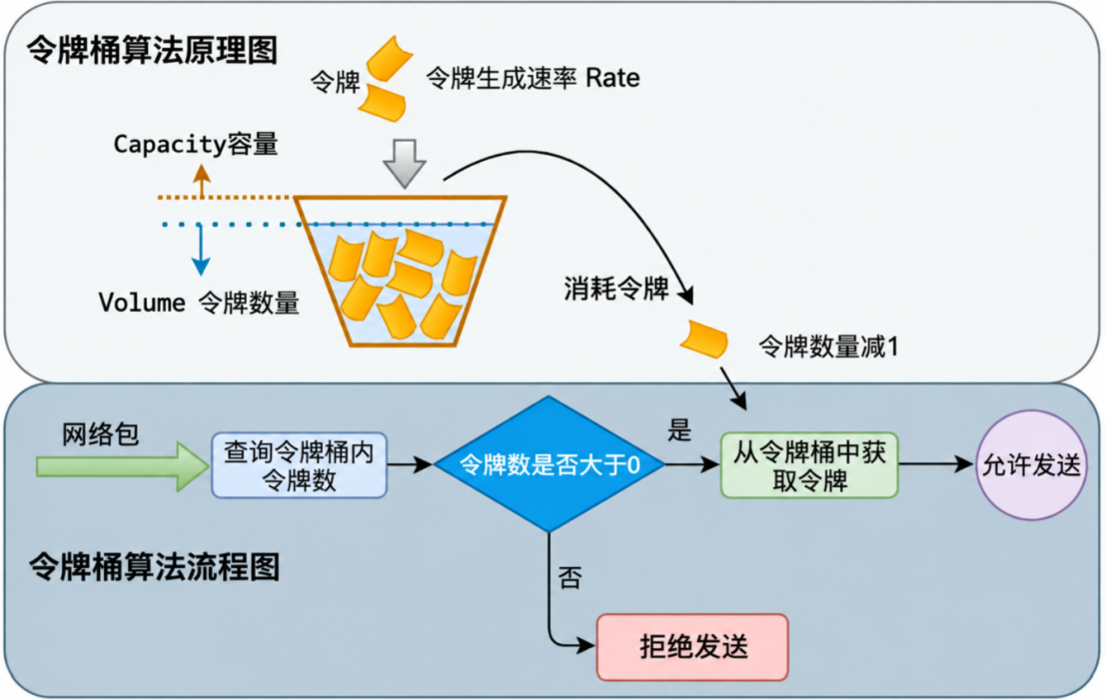
图 1：令牌桶原理图

令牌桶限流大致的规则如下：
- 进水口按照某个速度，向桶中放入令牌。
- 令牌的容量是固定的，但是放行的速度不是固定的，只要桶中还有剩余令牌，一旦网络包过来就能申请成功，然后放行。
- 如果令牌的发放速度，慢于网络包到来速度，桶内就无令牌可领，网络包就会被拒绝发送。
总之，令牌的发送速率可以设置，从而可以对突发的出口流量进行有效的应对。
如上述原理图所示，令牌桶主要有如下关键参数：
- 令牌桶的大小（容量）：数据传输协议最多可同时拥有的令牌数量
- 令牌生成的速率：数据传输协议补充令牌的速度，如每秒可补充10个，该参数又可以细分为2个参数：补充令牌的时间间隔以及每次补充多少个令牌，比如每1秒去补充令牌数且每次补充10个令牌。

基础参数配置
pacer_mode参数配置值：token_bucket
pacer_config参数配置值可选值如下：
参数配置值 | 配置 | 类型 | 配置值默认值
tokens=10 | 初始令牌数，单位：个数 | 正整数 | 20
burst=30 | 令牌桶的大小/容量，即令牌桶最多可同时容纳的令牌数，单位：个数 | 正整数 | 40  此参数的大小一定要大于等于tokens参数值（初始令牌数）的大小。
token_refill_rate=10 | 令牌补充的个数，即每次时间间隔补充多少个令牌，单位：个数 | 正整数 | 10  此参数与token_refill_interval_us参数共同组成了令牌补充的速率
token_refill_interval_us=1000 | 令牌补充的时间间隔，单位：微秒 | 正整数 | 100  此参数与token_refill_rate参数共同组成了令牌补充的速率
enable_n_in_flight | 额外机制：当流量整形模块检测到当前连接中没有在途包时，可直接允许当前的包进行调度发送，没有在途包的判定条件需要同时满足如下二个条件：  1.不存在已发送但未确认包：这说明发送方与接收方间的网络连接/信道的质量非常好，所有的包都收到的确认。  2.不存在已调度但未发送的包：说明当前的调度发送缓存中没有包进行发送了，需要赶紧补充新包进行发送。 | 0或1 | 1  此参数值默认为1，表示为本流量整形模块默认开启额外机制；而如果此参数值为0，则表示关闭额外机制。

基于速率（粗粒度）的流量整形模块

基本原理
当用户配置了网络包的最大传输（发送）速率后，而该最大传输速率将最终转换为发包的时间间隔（延迟）来约束网络包的发送，其计算转换公式如下：
1.实际速率 = min(拥塞控制的最大发送速率，用户配置的最大发送速率值)。
2.时间间隔（延迟）= 包的大小 / 实际速率，单位为微秒。
也就是说，当用户配置完网络包的最大传输速率后，流量整形模块将利用该参数计算得到的发包的时间间隔（延迟）来控制包的调度发送，换言之，本流量整形模块会根据发包的时间间隔（延迟）去计算下一个包的发送时刻，比如在1时刻发送完一个包了，假设时间间隔（延迟）为5，那么下一个包预期的发送时刻则被计算为6，那么后续就需要根据当前时刻是否已经达到了6，从而去判定此包是否能够被发送出去。【需注意：流量整形模块不是一次性将所有网络包的发送时刻都计算出来，而是每成功发送完一个包才去计算下一个包的发送时刻】
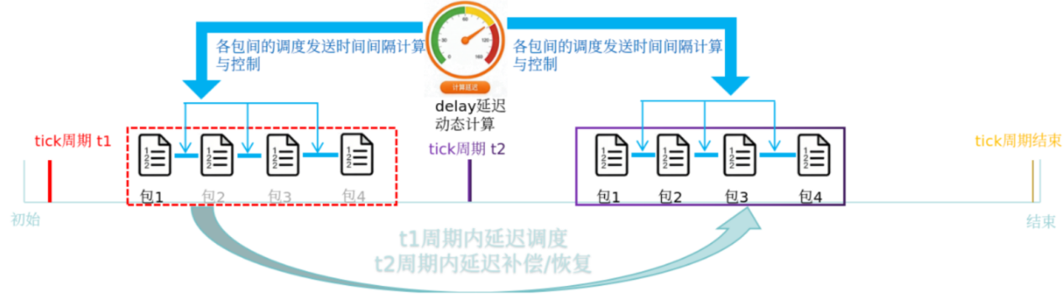
图 2：基于速率（粗粒度）的流量整形机制
此外，在本项目中，流量整形模块采用是离散时间匹配法（计时法）来进行包的调度发送判定，具体而言，本项目的流量整形模块每次是以一段连续的时间（tick周期）来进行包的调度发送（类似于CPU周期/时间片的概念），为了优化性能，本项目会以每个tick周期的开始时间来以此来约束包的调度发送时间点，那么会导致在某个tick周期内要进行调度发送的包无法在本周期内进行约束控制，比如：
某个tick周期为[5，8]，那么发送时刻为6，7的二个网络包无法在本tick周期内被调度发送，因为本流量整形模块只记录了本tick周期开始时间点5，也就是将这一段连续时间（tick周期[5，8]）仅看作为一个时间点5，那么在本tick周期内，本流量整形模块就无法判定发送时刻为6，7的这二个网络包是否已经到达要发送的时间点（因为本模块认为这段时间一直处于时刻5）。那么正如图 2所示，就需要将本周期内要给包调度发送时间点施加的约束控制移到下个tick周期来进行控制，也就是在下个tick周期[8，10]内，本流量整形模块当然知道发送时刻为6，7的这二个网络包肯定达到要发送的时间点，那么立马就进行发送。

基础参数配置
pacer_mode参数配置值：coarse_grained_rate_based
pacer_config参数配置值可选值如下：
参数配置值 | 配置 | 类型 | 配置值默认值
max_pacing_rate=1000 | 配置数据的最大传输速率，单位：字节/秒 | 正整数 | 0（不限速）
clock_granularity=1000 | 时钟粒度，用于发送时间判定的时钟精度容差，单位：微妙 | 正整数 | 1000
enable_n_in_flight | 额外机制：当流量整形模块检测到当前连接中没有在途包时，可直接允许当前的包进行调度发送，没有在途包的判定条件需要同时满足如下二个条件：  1.不存在已发送但未确认包：这说明发送方与接收方间的网络连接/信道的质量非常好，所有的包都收到的确认。  2.不存在已调度但未发送的包：说明当前的调度发送缓存中没有包进行发送了，需要赶紧补充新包进行发送。 | 0或1 | 1  此参数值默认为1，表示为本流量整形模块默认开启额外机制；而如果此参数值为0，则表示关闭额外机制。

相应参数说明：
在判定包是否到点可发送的过程中（与流量整形模块所记录的当前时间点进行比较），其判定过程并不是严格判定，而是允许带有一定时钟精度容差的判定，如下所示：
1）严格可发送判定（理论上）：
包的预计发送时间点 <= 当前时间点时，此包才可以被发送。
2）带有时钟精度容差的发送判定（实际上）：
包的预计发送时间点 <= clock_granularity + 当前时间点，此包才可以被发送
如上所示，实际在进行包可发送的时间点判定中，并不是严格判定，而是考虑到系统时钟的精度限制等问题，可以在进行判定过程中，放宽一些精确时间点的判定条件，允许一定容差。

基于速率（细粒度）的流量整形模块

基本原理
本流量整形模块与基于速率（粗粒度）的流量整形模块其原理几乎相同，不同点在于：
- 本流量整形模块采用的是精确连续时间匹配（计时）来约束包的调度发送，在一段连续的时间（tick周期内）中实时记录当前的时间点，以这个实时记录的时间点来约束包的调度发送时间点（用实时记录的当前时间点来判定包是否到时候可发送）。
换言之，本流量整形模块所遵循的基本原理可参考如下图：
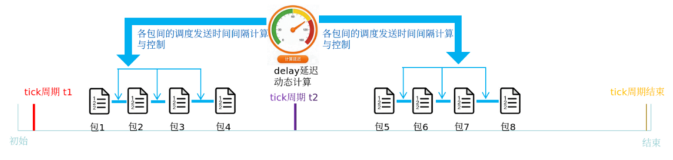
图 3：基于速率（细粒度）的流量整形机制
总之，本流量整形模块也是通过配置网络包的最大传输（发送）速率来计算到每个包之间发送的时间间隔（延迟），然后就可依此规划计算得到各包的调度发送时间点，在判定包是否可进行调度发送时，与基于速率（粗粒度）的流量整形模块有所不同，本流量整形模块此次则是用实时记录的当前时间点去与包预计/规划的发送时间点进行比较判定的（前者则是用唯一的tick周期开始时间点来去与包的预计/规划的发送时间点进行比较的）。因此，相比以前而言，本流量整形模块在判定包是否可调度发送方面更加精准，但由于需实时记录/获取当前的时间点，其运行开销就会变得比较大。

基础参数配置
pacer_mode参数配置值：precise_rate_based
pacer_config参数配置值可选值如下：
参数配置值 | 配置 | 类型 | 配置值默认值
max_pacing_rate=1000 | 配置数据的最大传输速率，单位：字节/秒 | 正整数 | 0（不限速）
clock_granularity=1000 | 时钟粒度，用于发送时间判定的时钟精度容差，单位：微妙。即：包的预计发送时间点 <= clock_granularity + 当前时间点，此包才可以被发送，换言之，在进行包可发送的时间点判定中，并不是严格判定，而是可以放宽一些判定条件，允许带有一定时钟精度容差的判定。 | 正整数 | 1000
enable_n_in_flight | 额外机制：当流量整形模块检测到当前连接中没有在途包时，可直接允许当前的包进行调度发送，没有在途包的判定条件需要同时满足如下二个条件：  1.不存在已发送但未确认包：这说明发送方与接收方间的网络连接/信道的质量非常好，所有的包都收到的确认。  2.不存在已调度但未发送的包：说明当前的调度发送缓存中没有包进行发送了，需要赶紧补充新包进行发送。 | 0或1 | 1  此参数值默认为1，表示为本流量整形模块默认开启额外机制；而如果此参数值为0，则表示关闭额外机制。

令牌桶与基于速率混合的流量整形模块（默认使用配置）

基本原理
本流量整形模块采用的是复合机制（多阶段机制）来实现限流的，其机制如下：
- 机制1
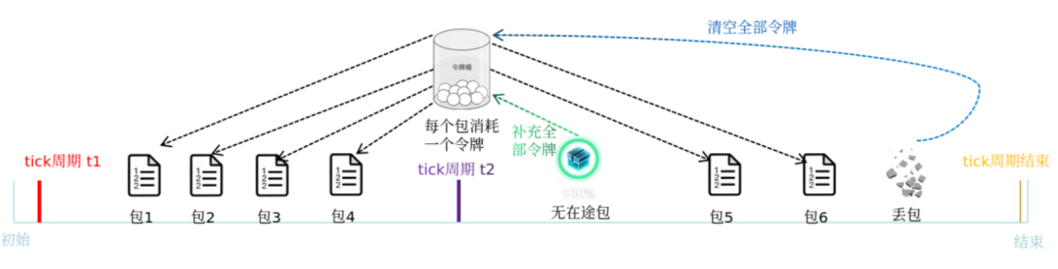
图 4：突发令牌机制

首先，本流量整形模块会使用突发令牌数限制发包的速度，每发送一个包就消耗一个突发令牌数，直到突发令牌数消耗完，才会进行第二阶段的限流过程。换言之，突发令牌数的数量就代表本流量整形模块最初可以无限制发送多少包，比如突发令牌数等于20就代表其最初可以无限制突发发送20个包。在突发令牌数消耗完时，在后续的过程只要达成某个条件，突发令牌数的数量就会重置到最初设定值（不是进行令牌数的补充，是直接重置令牌数为最初值，这二个概念还是有所区别的），而这个条件是当流量整形模块检测到当前的连接中没有在途包且不处于拥塞恢复状态时，将会直接重置突发令牌数的数量，其中没有在途包的含义如下：
1.不存在已发送但未确认的含重传帧的包：这说明发送方与接收方间的网络连接/信道的质量非常好，所有重传包（一种包的类型，即被丢包后需要进行重传的包类型，在QUIC协议中，并不是所有被丢失的包在之后都需要进行重传的）都收到的确认。
2.不存在已调度但未发送的包：说明当前的调度发送缓存中没有包进行发送了，需要赶紧补充新包进行发送。
- 机制2
当突发令牌数消耗完为0时，将进入第二阶段基于最大传输速率的限流，也就是基于速率（粗粒度）的流量整形模块的限流，具体细节可参考上述关于基于速率（粗粒度）的流量整形模块的描述。
- 机制3
上述机制一与机制二是串行的，当机制一不能进行包调度发送时（突发令牌数消耗完时），才会进行机制二基于最大传输速率的包调度发送，而机制三则是单独运行的，且机制三的优先级是最高的，机制三的内涵很简单，当流量整形模块检测到当前连接中没有在途包时，可直接允许当前的包进行调度发送，没有在途包的判定条件需要同时满足如下二个条件：
1.不存在已发送但未确认包：这说明发送方与接收方间的网络连接/信道的质量非常好，所有的包都收到的确认。
2.不存在已调度但未发送的包：说明当前的调度发送缓存中没有包进行发送了，需要赶紧补充新包进行发送。
注：这里的"没有在途包的判定条件"与机制一中的突发令牌数进行重置的"没有在途包的判定条件"稍有区别，在机制一中，不存在已发送但未确认包是仅考虑那些包含重传帧的包，而这里不存在已发送但未确认包是考虑全部的包。

基础参数配置
pacer_mode参数配置值：origin
pacer_config参数配置值可选值如下：
参数配置值 | 配置 | 类型 | 配置值默认值
burst_tokens=20 | 配置突发令牌数，单位：个数 | 正整数 | 10
max_pacing_rate=1000 | 配置数据的最大传输速率，单位：字节/秒 | 正整数 | 0（不限速）
clock_granularity=1000 | 时钟粒度，用于发送时间判定的时钟精度容差，单位：微妙。即：包的预计发送时间点 <= clock_granularity + 当前时间点，此包才可以被发送，换言之，在进行包可发送的时间点判定中，并不是严格判定，而是可以放宽一些判定条件，允许带有一定时钟精度容差的判定。 | 正整数 | 1000

漏桶模块

基本原理
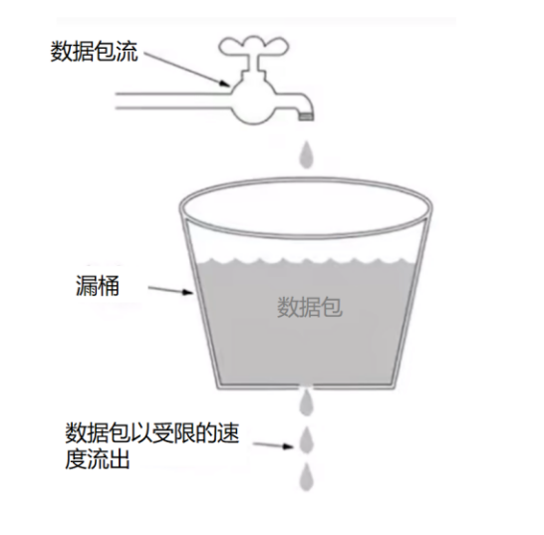
图 5：突发令牌机制
漏桶算法核心核心思想是将网络包比作水倒入漏桶，漏桶以固定速率将水从底部的小孔流出。当网络包（水）到达时，如果漏桶已满，则多余的网络包将被拒绝入桶；否则，网络包被放入漏桶中等待处理。
如上述原理图所示，漏桶主要有如下关键参数：
- 漏桶的大小（容量）：最多可同时容纳/暂存的待处理的包数，当超过漏桶容量时，将拒绝包的处理，否则就将包暂存到漏桶中等待处理。
- 水流的速率：数据传输协议发送包的速度，如每秒发送10个包，该参数又可以细分为2个参数：发送包的时间间隔以及每次发送多少个包，比如每1秒的时间间隔去发送包且每次发送10个包。

基础参数配置
pacer_mode参数配置值：leak_bucket
pacer_config参数配置值可选值如下：
参数配置值 | 配置 | 类型 | 配置值默认值
leak_rate=20 | 每次漏水的水滴个数，即每次时间间隔漏出多少水滴（每次发送多少包数），单位：个数 | 正整数 | 10
bucket_cap=40 | 漏桶的大小/容量，即在漏桶中最多可同时容纳/暂存多少待处理/发送的包数，单位：个数 | 正整数 | 30  此参数的大小一定要大于等于leak_rate参数值（每次漏水的水滴个数/包流出个数）的大小。
leak_interval_us=200 | 每次漏水的间隔（每次处理包发送的时间间隔），单位：微秒 | 正整数 | 1000  此参数与leak_rate参数共同组成了漏水的速率（包流速）。

使用配置说明
用户一般可通过构建配置文件“pacer.txt”来让本QUIC协议栈去应用相应的流量整形参数配置，“pacer.txt”文件中的内容示例如下：
[timestamp:0]
pacer_mode:origin
pacer_config:burst_tokens=10,max_pacing_rate=1000
上述内容含义为
- 第一行 [timestamp:0]：这表示该配置文件的时效性，即该配置文件内容是否为最新的配置，通过绝对时间戳（timestamp，正整数）值来区分各配置文件之间的新旧关系：时间戳值越大，表示配置越新；时间戳值越小，表示配置越旧。在QUIC协议栈应用各参数配置时，当读取到较新的参数配置时，那么以前读取到的且应用的旧配置将会被覆盖，也就是可通过配置此值，来让QUIC协议栈去实时应用更加新的参数配置。【注：时间戳timestamp为0表示这是无效配置，不会被QUIC协议栈所应用，简单使用的话，可以将timestamp的值配置为1、2、3等自然数就能够正常工作，只不过timestamp值越大的参数配置将会覆盖以前已读取且被应用的timestamp值较小的参数配置】
- 第二行 pacer_mode:origin：表示要给QUIC协议栈配置何种流量整形模块，目前可选项就是上述介绍的各流量整形模块，如：token_bucket（令牌桶）、coarse_grained_rate_based（基于粗粒度速率的流量整形）、precise_rate_based（基于细粒度速率的流量整形）、origin（令牌桶与基于速率混合的流量整形）以及leak_bucket（漏桶流量整形）等这几个流量整形模块可选，且每次只允许配置（应用）一个流量整形模块。
- 第三行 pacer_config:burst_tokens=10,max_pacing_rate=1000：这是对应所选择流量整形模块的具体参数配置值，详细见各流量整形模块的基础参数配置内容。

